ПОДАЧА ДОКУМЕНТОВ ПО ПРОГРАМММАМ
ДОПОЛНИТЕЛЬНОГО ПРОФЕССИОНАЛЬНОГО ОБРАЗОВАНИЯ
ДЛЯ СОТРУДНИКОВ ФГУП «ВНИИМ ИМ. Д.И. МЕНДЕЛЕЕВА»
Уважаемые коллеги!
Информируем Вас о том, с 10.10.2025 для упрощения процедуры подтверждения личных документов, заявления на обучение программам ДПО принимаются исключительно через систему 1С: Документооборот. В этом случае нет необходимости предоставлять копии Ваших документов.
Для подачи заявления требуется:
1. Проверить, включены ли Вы в текущий Годовой план обучения сотрудников. Если нет, следует оформить служебную записку на дополнение плана обучения в текущем году через систему ЭДО (путь: создать внутренний документ - «Служебная записка на дополнение плана обучения в текущем году», отправить на обработку).
2. Сформировать заявление на программу повышения квалификации и (или) профессиональной переподготовки (путь: создать внутренний документ – «Заявление на повышение квалификации» или «Заявление на профессиональную переподготовку»):
– указать ФИО обучающегося;
– указать сроки обучения, в соответствии с текущим Графиком обучения по программам ДПО;
– указать наименование программы ДПО (в программе «Поверка и калибровка средств измерений (по видам измерений)» следует указать конкретные виды измерения)
и отправить заявление на обработку.
3. В первый день обучения в Научно-образовательном центре необходимо подписать сформированное заявление и заполнить заявление о согласии на обработку персональных данных. Для обучения по программе профессиональной переподготовки «Специалист по метрологии» необходимо предоставить заполненную Анкету слушателя.
Контакты:
Специалист группы ДПО отдела 201 – Розсохач Анна Викторовна,
тел. 8 (812) 323-93-79, e-mail: a.v.shchukina@vniim.ru
Специалист по развитию персонала отдела 609 – Альтергот Наталья Валентиновна,
тел. 8 (812) 251-59-97, e-mail: n.v.altergot@vniim.ru

1. Оформление служебной записки на дополнение плана обучения
1. Создать внутренний документ «Служебная записка на дополнение плана обучения в текущем году».
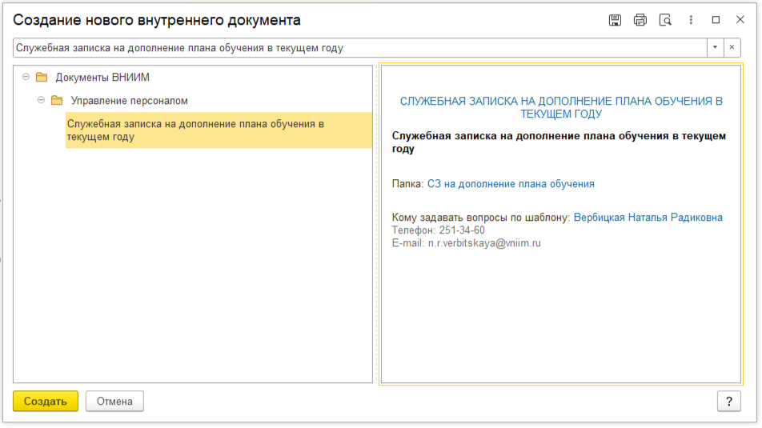
2. Заполнить все необходимые графы.
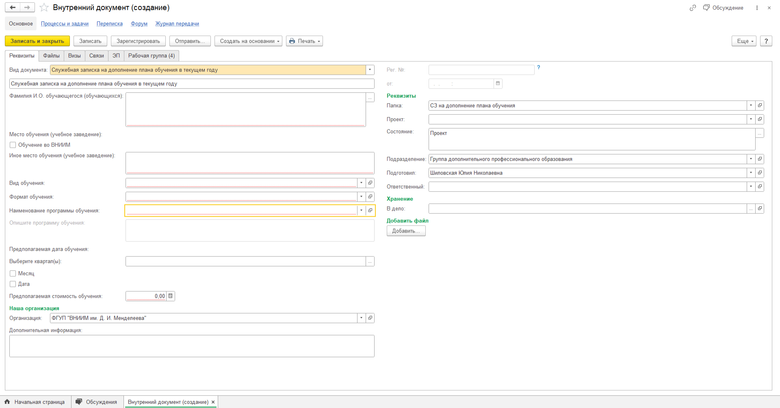
3. Отправить на обработку.

2. Подача заявление на обучение по программе
повышение квалификации
1. Создать внутренний документ «Заявление на повышение квалификации»
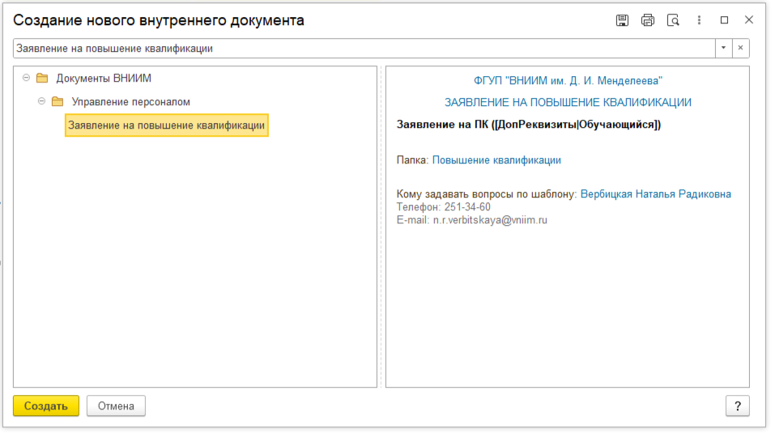
2. Заполнить реквизиты:
– указать ФИО обучающегося;
– указать сроки обучения, в соответствии с текущим Графиком обучения по программам ДПО;
– указать наименование программы ДПО
!!! В программе «Поверка и калибровка средств измерений (по видам измерений)» следует указать конкретные виды измерения (перечень средств измерений ниже).
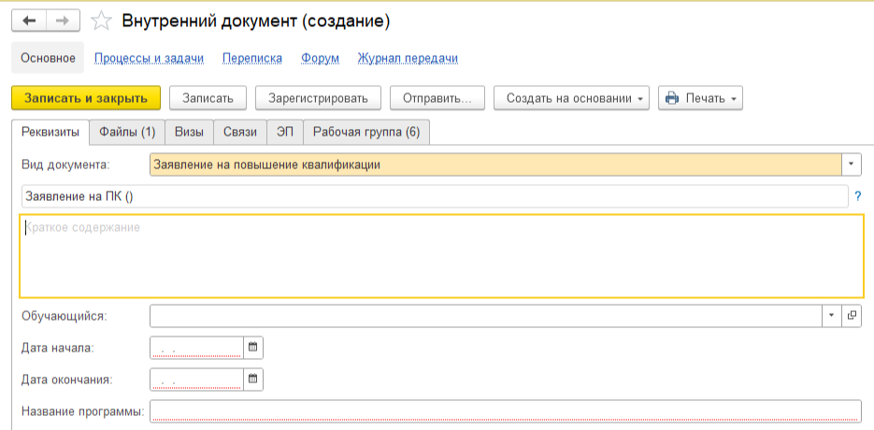

ПЕРЕЧЕНЬ СРЕДСТВ ИЗМЕРЕНИЙ
по программе «Поверка и калибровка средств измерений (по видам измерений)»
1. | Поверка и калибровка средств измерений геометрических величин
2. | Поверка и калибровка средств измерений механических величин
3. | Поверка и калибровка средств измерений параметров потока, расхода, уровня, объема веществ
4. | Поверка и калибровка средств измерений давления, вакуумных измерений
5. | Поверка и калибровка средств измерений физико-химического состава и свойств веществ
6. | Поверка и калибровка средств теплофизических и температурных измерений
7. | Поверка и калибровка средств измерений электротехнических и магнитных величин
8. | Поверка и калибровка средств радиоэлектронных измерений, измерений времени и частоты
9. | Поверка и калибровка средств виброакустических измерений
10. | Поверка и калибровка средств оптических и оптико-физических измерений
11. | Поверка и калибровка средств измерений характеристик ионизирующих излучений и ядерных констант
12. | Поверка и калибровка средств измерений медицинского назначения
13. | Поверка и калибровка средств измерений элементов измерительных систем
3. Отправить заявление на обработку.
4. Заполнить Заявление о согласии на обработку персональных данных.
5. В первый учебный день предоставить Заявление о согласии на обработку персональных данных
в каб. 201-5 (5 корпус, 1 этаж, Научно-образовательный центр).

3. Подача заявление на обучение по программе
профессиональной переподготовки
1. Создать внутренний документ «Заявление на профессиональную переподготовку»
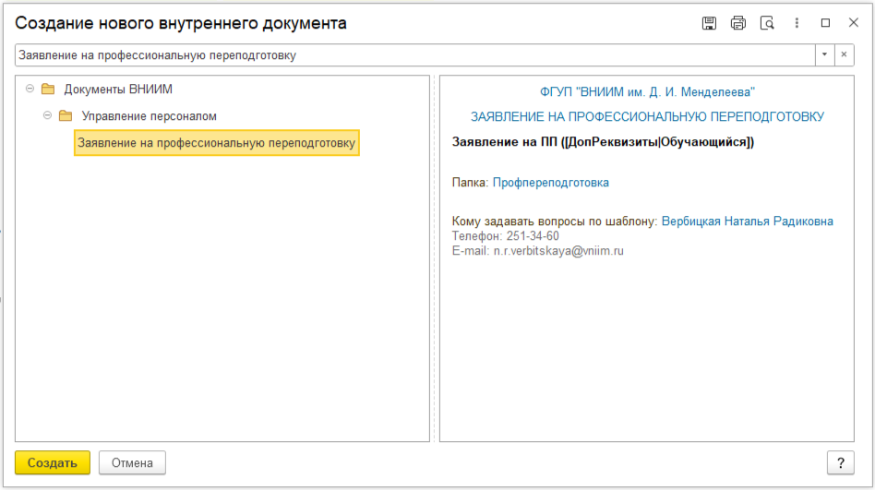
2. Заполнить реквизиты:
– указать ФИО обучающегося;
– указать сроки обучения, в соответствии с текущим Графиком обучения по программам ДПО.
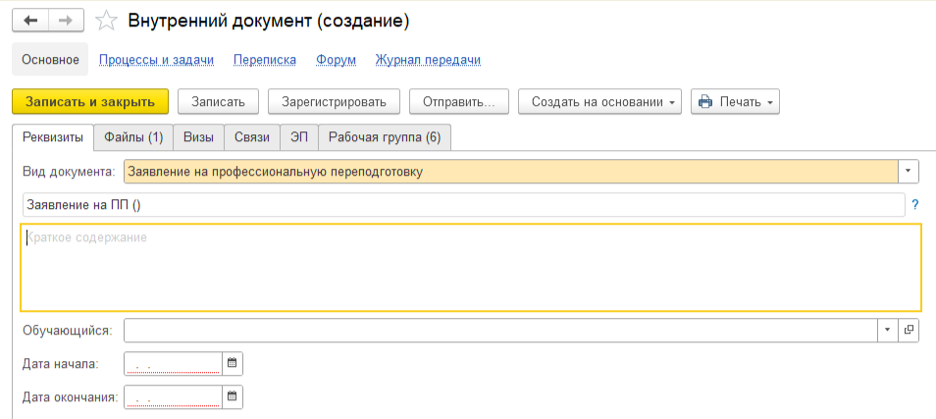
3. Отправить заявление на обработку.
4. Заполнить Анкету слушателя.
5. Заполнить Заявление о согласии на обработку персональных данных.
6. В первый учебный день предоставить оригиналы Анкеты и Заявление о согласии на обработку персональных данных в каб. 201-5 (5 корпус, 1 этаж, Научно-образовательный центр).

